Le gâteau d’ANNIVERSAIRE

- classe : 6ème
- durée : 55 min
- Modalité de gestion de classe : travail individuel ou en groupes.
- la situation-problème
A partir de la donnée d’une recette pour 4 personnes et des prix de certains produits de supermarché, estimer si la somme disponible suffit pour réaliser la recette pour 20 personnes.

- le(s) support(s) de travail
La fiche élève, la calculatrice.

- le(s) consigne(s) donnée(s) à l’élève
Tu dois déterminer si Jacques aura assez d’argent pour réaliser son gâteau.
Tu présenteras sur une feuille tes calculs et les étapes de la démarche que tu as suivie.

- dans la grille de référence

les domaines scientifiques de connaissances
• Pratiquer une démarche scientifique, résoudre des problèmes.
• Savoir utiliser des connaissances et des compétences en mathématiques : organisation et gestion de donnée, nombres et calcul, grandeurs et mesures

Pratiquer une démarche scientifique ou technologique | les capacités à évaluer en situation | les indicateurs de réussite
• Rechercher, extraire et organiser les informations.  • Réaliser, manipuler, mesurer, calculer, appliquer des consignes.  • Raisonner, argumenter, pratiquer une démarche expérimentale, démontrer  • Présenter la démarche suivie, les résultats obtenus, communiquer à l’aide d’un langage adapté. | Extraire d’un document les informations utiles.  Calculer. Mener à bien un calcul numérique instrumenté.  Comparer une situation à un modèle connu. Proposer une méthode.  Présenter une démarche (aboutie ou non) par un texte écrit, une représentation adaptée, à l’oral. | L’élève repère les ingrédients dont il a besoin.  L’élève met en œuvre la proportionnalité pour déterminer les quantités nécessaires pour 20 personnes.  L’élève détermine le nombre et le prix pour chaque ingrédient.  L’élève présente et explique l’une des étapes de la démarche. Il rédige un écrit clair et cohérent avec la démarche engagée.

- dans le programme de la classe visée

les connaissances | les capacités | Les attitudes
Proportionnalité  Sens des opérations  Longueurs, masses, durées | Reconnaître les situations qui relèvent de la proportionnalité et les traiter en choisissant un moyen adapté  Choisir les opérations qui conviennent au traitement de la situation étudiée.  Effectuer pour les masses des  changements d’unités de mesure | Sens de l’observation  Prise d’initiative  Esprit critique  Goût du raisonnement

- les aides ou "coups de pouce"

 aide à la démarche de résolution : - entoure les ingrédients dont tu as besoin.
- est ce que tu as pris assez ?
- Proposer un tableau de proportionnalité à compléter pour déterminer les quantités pour 20 personnes.

 apport de savoir-faire : conversions d’unités de masse

 apport de connaissances : proportionnalité.

- les réponses attendues
- Le choix des ingrédients utiles dans le document 1.
- Le calcul des quantités nécessaires.
- Le nombre de paquets à acheter.
- Le calcul du prix à payer.
- La réponse à la question (Jacques n’a pas assez d’argent)

Prolongements possibles :
- Que ferais-tu à la place de Jacques ?
- En 5ème : avec 5 000 Francs, pour combien de personnes peut-on réaliser la recette ? (Possibilité d’utiliser un tableur).

- La fiche élève (page suivante).

- Compte rendu de séance.
Cette activité a été testée en classe de 6ème sur une séance de 55min, par groupes de 3 ou 4, soit 7 groupes. Je leur ai demandé un temps de lecture et d’appropriation individuel avant mise en commun de leurs idées. Tous ont été très motivés par le thème de l’activité.
Bien que semblant facile, de nombreuses embûches sont apparues :
- confusion entre masse et prix dans les calculs.
- Question : « pourquoi il achète du riz alors qu’il n’y en a pas dans la recette ? »
- Plusieurs groupes ont calculé le prix du gâteau pour 4 personnes.
- Dans un groupe, les élèves ont ajouté les prix des ingrédients puis multiplié par 5 (autrement dit ils n’ont pas tenu compte des masses). Après s’être rendu compte de leur erreur, ils se sont concertés et partagé le travail afin de terminer « dans les temps ».
- Dans un groupe de 4, les élèves ont travaillé 2 par 2, les deux binômes ont pris deux voies différentes et se sont trompés alors qu’en se concertant ils auraient sans doute compris leurs erreurs et abouti.
- A la question « que ferais-tu à la place de Jacques » un élève a répondu qu’il retournait chez lui chercher l’argent manquant, une autre qu’elle achetait une tablette de chocolat en moins pour avoir assez d’argent (effectivement une bonne décision !)
- Finalement, seuls 4 groupes sur 7 ont abouti.

Bon anniversaire

Jacques veut faire une surprise à sa cousine Claire. Dimanche c’est l’anniversaire de Claire. Il veut inviter ses camarades de classe. Il désire faire un gâteau au chocolat pour 20 personnes. Il demande la permission à sa mère. Celle-ci lui dit d’aller sur internet récupérer la recette et ensuite d’aller au magasin Korail chercher les différents ingrédients.

Jacques demande à sa mère 5 000F. Aura-t-il assez d’argent pour réaliser son gâteau ?


Document n°1 : Prix de diverses marchandises au magasin Korail.
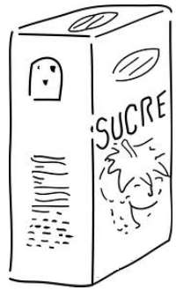


Farine : 235F (1kg) Sucre : 185F (1kg) Chocolat : 550F (200g)

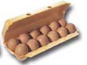
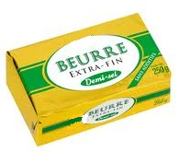
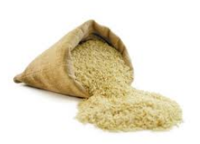

Œufs : 485F (12 œufs) Riz : 120F Beurre : 350F (250G)


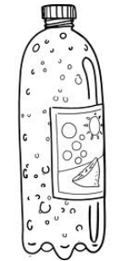
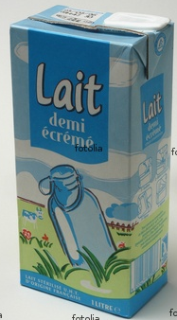

Lait : 115F Soda (2 l) : 340F Café : 275F

Document n°2 : Recette trouvée sur internet.

Gâteau au chocolat fondant (type Brownies)
Pour 4 personnes - Temps de préparation 15 Min
Temps de cuisson 18 Min à mi-hauteur (la durée peut varier selon votre four consultez votre mode d'emploi si vous ne connaissez pas bien le four)
Température de cuisson : réglez le four à 225°C

Les ingrédients : | Matériel :
- 170 g de chocolat noir à cuire,  - 120 g de beurre ramolli,  - 200 g de sucre, 3 œufs  - 80 g de farine  - 1 cuillère à café de café soluble | - 1 batteur électrique ou 1 robot ou 1 fouet.  - 1 moule à gâteau  - 1 bol en plastique pouvant passer au four à micro-ondes  - 1 saladier
- Mettez à préchauffer le four à 225°C.
- Faites fondre le beurre au four micro-ondes 1,5 minutes à puissance maximum dans un bol en plastique couvert (sinon ça explose et tapisse le four).
- Dans le saladier mélangez 1 minute le sucre et le beurre jusqu’à obtenir un mélange crémeux puis incorporez les œufs.
- Cassez le chocolat en morceaux, mettez-le dans le bol en plastique, rajoutez 3 cuillères d’eau couvrez, puis passez le 1,5 minutes au four à micro-ondes à puissance Maxi.
- Sortez le bol, mélangez le chocolat jusqu'à obtenir une pâte bien lisse.
- Laissez tiédir.
- Dans le saladier avec les œufs, la farine et le sucre mélangés, incorporez le chocolat puis la farine tamisée et la cuillère de café soluble.
- Mélangez le tout jusqu'à obtenir une pâte bien lisse.
- Prenez le moule puis avec une noix de beurre, répandez du beurre sur toute sa surface interne.
- Prenez un peu de farine puis répandez-la en tapotant le moule afin que toute la surface interne du moule soit recouverte d’une très fine couche de farine.
- Versez la pâte dans le moule.
- Placez le moule au four toujours à thermostat 225°c et laissez le cuire 18 minutes ENVIRON selon votre four (utilisez la méthode du paragraphe suivant pour ajuster la cuisson, sur un four à chaleur pulsée 18 minutes peuvent suffire, sur un petit four plus de 20 min).
- Au bout de 18 minutes de cuisson piquez le gâteau avec un couteau si la lame est recouverte de pâte, le gâteau n’est pas cuit laissez le cuire toutes les 2 minutes piquez le couteau jusqu'à ce que celui-ci ressorte sec. Le timing sur la fin de cuisson fera toute la réussite ou l’échec du gâteau.

Peut-on présenter cette recette au concours ?

